**RAPPORT DU PROJET FIL ROUGE:**

**MyLibrary**

**Réalisé par : Lamia BOURICH**

**Encadré par Mr: Abdeladim ABID**

**SOMMAIRE**

* Sommaire. : **………………………………………….…………………… 2**

**I : CONTEXTE DU PROJET : ………………………………… 3**

1. PROBLÉMATIQUE : ……………………………………………….…… 4

2. SOLUTION PROPOSÉE : …………………………………………..… 4

3. PRÉSENTATION DU PROJET : …………………………………….... 4

4. LES OBJECTIFS DU SITE : ……………………………...…………….. 4

5. ENDROITS CIBLES : ……………………………………………. 4

6. L’ASPECT VISUEL ET EXPÉRIMENTAL…. 5

**II : GRAPHISME : …………………………. 6**

1. LA CHARTE GRAPHIQUE : ………………………………..…...……. 7

2. MAQUETTAGE DU SITE : ………………………………….………… 8

3. CONCEPTION UML : ………………………………………...……. 9-10

**III : TECHNOLOGIES UTILISES : …………...…….…… 11**

1. CHOIX TECHNOLOGIQUE : …………………………………….……. 12

1. 1. FRONT-END : ………………………………………………………... 12

1. 2. BACK-END : ………………………………………………….……… 12

**III : LIVRABLES ET CONCLUSION : …………...…….…… 10**

1. LES LIVRABLES : ………………………………………………….…... 14. 2.TEMPORALITE : …………………………………………………….…… 14.

3.CONCLUSION  : …………………………………………………….…… 14.

**PARTIE I : CONTEXT DU PROJET**

**1.problématique :**

A cause de la pandémique COVID-19 le monde a eu un confinement total sur tous les niveaux , l’augmentation des habitats les problèmes climatiques .. touts cela nous a mis l’accent sur l’importance d’organiser nos transactions commerciales pour rétablir la fluidité des activités économiques et sociales .

Ici apparaît le rôle de la technologie de servir l'être humain , et approcher tout à lui , surtout le domaine éducatif pour les enfants, qui doivent rester en attachement avec l’enseignement.

**2.Solution proposée :**

L’enseignement et l’éducation des enfants nous intéresse plus qu’autre chose ,pour cela on a penser de réaliser un site qui propose tous les services de vente des produits scolaires sans déplacement du client ,aussi la possibilité d’emprunter des livres et des histoires pour les enfants à fin d’élever l’amour de la lecture en eux.

**3.Présentation du projet :**

MyLibrary c’est une plateforme qui fournit un service de vente de produits scolaires (crayons , ardoises, chaises , bureaux , cartables ..) aussi la possibilité de lire des livres en ligne ou les commander jusqu’à la maison et les rendres pour qu’une autre person peut en bénéficier .

**4.Les objectifs du site :**

Le site à pour le but de rendre les enfants en addiction avec la lecture et prendre des livres entre leurs mains , et aussi que le site soit un endroit éducatif pour les enfants et le visiter de temps en temps pour améliorer leurs performances intellectuelles , pour cela on a choisi une palette de couleurs bien étudiée , l’objectif du site est ainsi de faciliter l’achat des produits scolaires pour les parents qui se fait chaque année ou même les petits achats qui se font de temps en temps .

**5. Les endroits ciblés :**

MyLibrary est redirigée vers toute la communauté .. que ce soit des parents , enfants ou même les écoles .

**6. L’aspect visuel et expérimental :**

Le site respecte le domaine et la communauté qui lui en a redirigé , cela apparait dans le ‘User Interface’ du site , les couleurs choisis , le choix du font , la taille de la police ,les images ..

Ainsi que le site est bien responsif pour toute appareil , et simple à découvrir et à utiliser .

**II : Graphisme du projet**

**1. LA CHARTE GRAPHIQUE :**

**1-1.couleurs:**

1-

**bg-pink-600** convenable à : rgb(219 39 119); => 

2-

bg-purple-600 convenable à : rgb(147 51 234); => 

**1-2. Font utilisé :**

Popins .

**1-3. Logo :**



Le choix du logo s’est basé sur le cible du projet , il représente la créativité et l’innovation tout en restant dans le cadre du développement éducatif de l’enfant .

**2. MAQUETTAGE DU SITE :**

<https://www.figma.com/file/3MCMY7i5DPAl37QHSecTWq/Untitled?node-id=0-1>

**3. CONCEPTION UML :**

**3.1 - Diagramme de cas d’utilisation :**

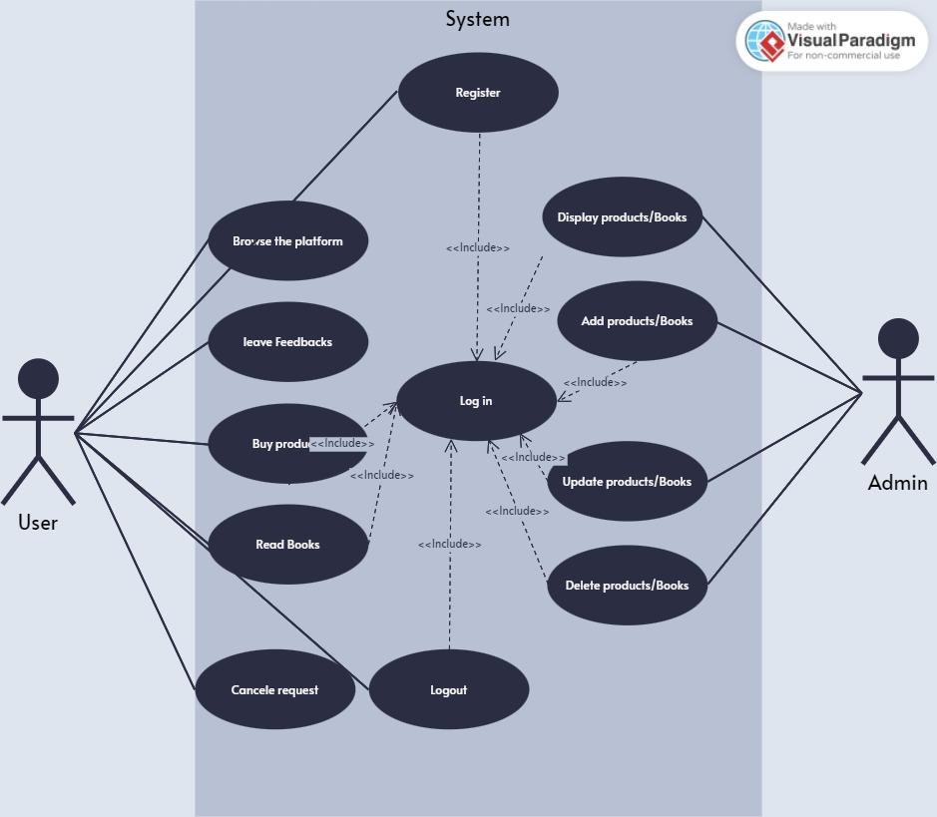

**3.2 - Diagramme de classes :**

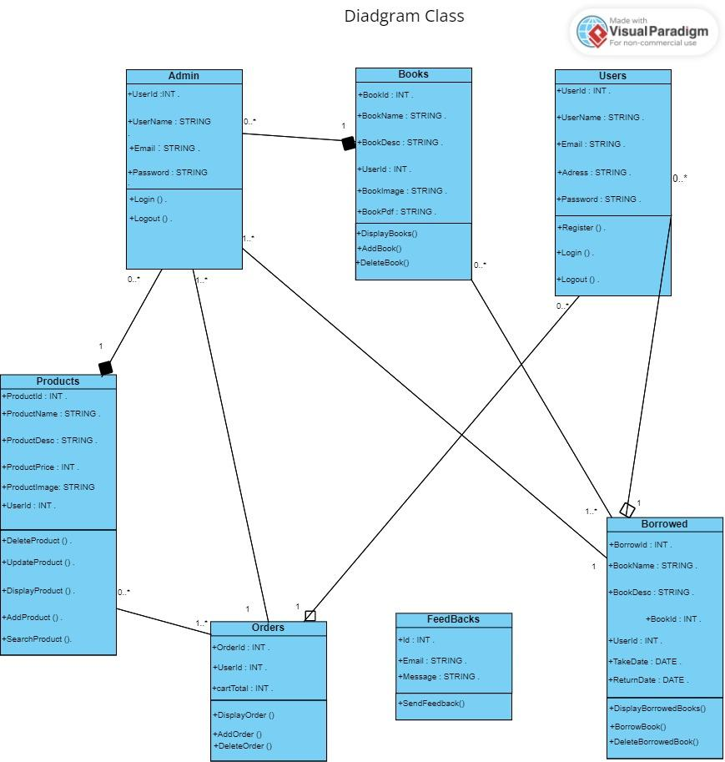

**3.1 - Diagramme de séquences :**

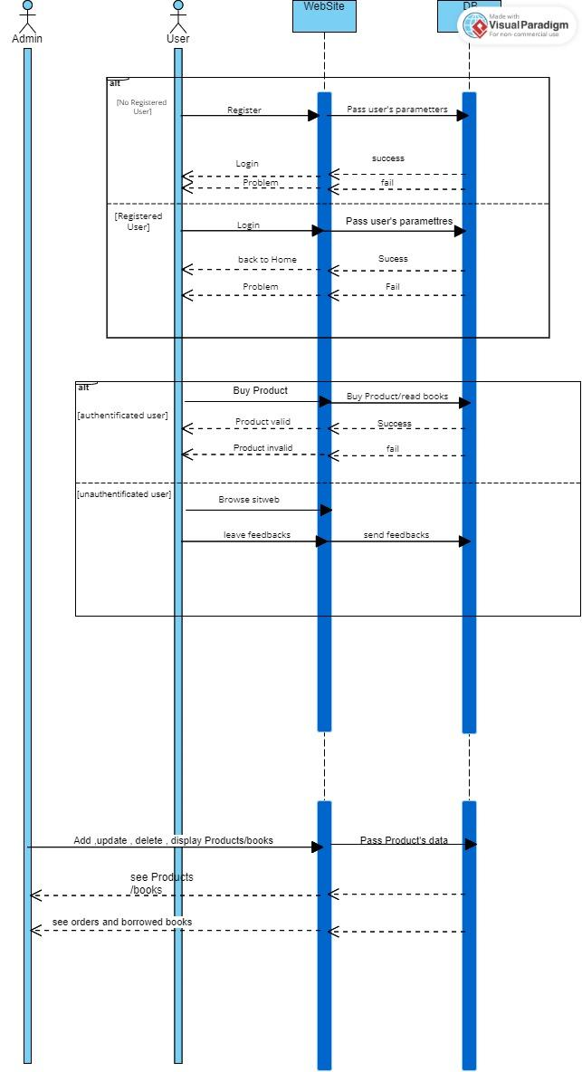

**PARTIE III : Technologies utilisés**

**1. CHOIX de technologies**

**1. 1. FRONT-END :**

HTML - CSS/Tailwind - JS .

**1. 2. BACK-END :**

PHP - MVC - POO - SQL.

**2. Lien du Présentation:**

https://www.canva.com/design/DAFhSw-iN-c/AJW6Q9n69tz4rg_0RIfavA/edit?analyticsCorrelationId=c84d6152-22b5-4122-878e-bb51729639b7

**III : LIVRABLES ET CONCLUSION**

**1. Temporalités :**

de 1/12/2022 jusqu'au 28/02/2023 : Réalisation d’un cahier de charges expliquant les fonctionnalités principales du projet et la conception UML (diagrammes de classe , de séquence et du cas d’utilisation).

de 01/03/2023 jusqu’au 30/03/2023 : Réalisation du maquettage du site (desktop et mobile ) .

de 01/04/2023 jusqu’au 14/04/2023 : Coding du projet .

de 15/04/2023 jusqu’au 26/04/2023 : Réalisation du présentation et du Rapport .

**2. Lien du Livrable Final:**

**https://github.com/Lamia034/PFR**

**3. Conclusion :**

J’étais amusée en travaillant sur cette projet encadré par toute une équipe , il m’a permis d’approfondir mes connaissances techniques et mes softs-skills at mon esprit créatif, comment planifier mon temps et être disciplinée , dans l’attente d’avoir la chance de travailler encore plus avec YouCode car y en a plus à réaliser , merci !